¿Cómo se crea un circuito en la practica?

Repaso de las herramientas necesarias

El soldador
El soldador sirve para fijar los componentes electrónicos de un modo estable, asegurando una conexión eléctrica válida con el cobre de la base ("circuito impreso").
Existen diversos tipos de soldadores: para este uso se aconseja un modelo de 30 W (30 vatios) de punta fina: potencias superiores pueden recalentar los componentes, dañándolos.
Es importante que la instalación doméstica este dotada de la reglamentaria conexión a tierra, ya que de otro modo se corre el riesgo de provocar descargas y daños a los componentes que se sueldan.

El estaño para soldar
La soldadura, que describiremos con detalle a continuación, se efectúa con el estaño para electrónica, que no debe confundirse con el que se emplea en trabajos pesados.
Se trata en realidad de una aleación de estaño y plomo (normalmente en relación 60%-40%), que contiene en su interior un "alma desoxidante" especial y que se vende normalmente en carretes de alambre.
El desoxidante tiene la misión de eliminar el óxido de las superficies a soldar, haciendo posible la adhesión de la aleación de estaño y plomo.

Accesorios
Un par de tijeras son siempre útiles, mejor del tipo electricista: cortas, robustas, aisladas eléctricamente y con una cavidad para pelar mejor los cables.
Para cortar los terminales de los componentes en su longitud adecuada es cómodo un alicate de corte. Los alicates planos, tanto rectos como curvos y de punta fina, sirven para manipular los componentes, o para mantenerlos inmóviles sin quemarse en soldaduras complicadas.
En distintas situaciones es necesario utilizar un destornillador: existen de todos los tipos y utilidades. Hay herramientas mas sofisticadas, pero para comenzar a construirse simples circuitos es suficiente con estos.

El lugar de trabajo

El banco de trabajo
El banco de trabajo puede ser simplemente la esquina de una mesa, pero es conveniente que este recubierto de formica o de otro material resistente al calor del soldador.
Una buena ventilación evita respirar los humos del desoxidante en la soldadura; en ambientes cerrados es aconsejable tener un filtro de carbón activo y/o electrostático (se puede conseguir en las tiendas de materiales electrónicos).
Naturalmente es útil disponer al menos de una toma de corriente, mejor si se controla con un interruptor, de modo que se pueda desactivar rápidamente.

Luz, contenedores y soportes
Para obtener luz intensa pero no molesta lo ideal es una bombilla fluorescente de mesa (normalmente de 11W): no quema y, entre otras cosas, consume poco.
Como en la electrónica se utilizan numerosos componentes de pequeñas dimensiones, es útil conservarlos separados en varios cajones.
Un par de contenedores bajos y abiertos en el banco son útiles para dejar los componentes durante el trabajo, de modo que no se caigan de la mesa.
Finalmente, existen pequeñas sujeciones orientables que resultan útiles como "tercera mano" para mantener firme un circuito mientras trabaja con él.

Cargas electrostáticas
Las pequeñas descargas que se sufren (especialmente en invierno) tocando elementos metálicos son destructivas para los componentes electrónicos.
Para evitar esto, conviene no utilizar alfombras y sillas con ruedas a menos que se hayan declarado específicamente "antiestáticas".
Conviene también adquirir la costumbre de descargarse a tierra, tocando metal (por ejemplo un radiador) antes de poner las manos sobre componentes y circuitos.

Identificar los componentes

Tipos de componentes
Existen varios tipos de componentes, por ejemplo resistencias, condensadores, inductores, diodos, transistores y circuitos integrados.  La figura indica como distinguir algunos tipos por su forma, al menos en lo que se refiere a los modelos mas difundidos.  Sobre los diodos, transistores y circuitos integrados aparece impreso un determinado código (por ejemplo, "BC337") que indica su modelo, y que debe coincidir con el señalado en la lista de componentes del proyecto. | <DIV align=center>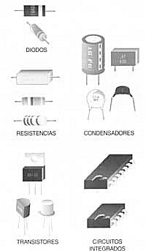</DIV></TBODY>

Valores codificados y sin codificar
Muchos componentes electrónicos tienen la misma forma pero un valor distinto, un poco como los billetes de un banco: no se pueden intercambiar.
Algunas veces está indicado sin codificar, pero en otros casos está codificado: por ejemplo en las resistencias se utiliza el código de colores.
El valor, naturalmente, debe coincidir con el indicado en el proyecto, o al menos ser muy parecido. La tensión máxima en los condensadores es una excepción, que va indicada en voltios (V) en el componente: si es superior a la pedida, tanto mejor.

Orientación y serigrafía
El plano de montaje es esencial, tanto para saber donde colocar los distintos componentes, como para orientarlos en el sentido adecuado.
Muchos de ellos tienen una polaridad (positiva y negativa) que se debe respetar, o bien tienen tres terminales o más que se deben insertar correctamente.
Algunas veces el plano de montaje esta dibujado, mediante serigrafía, sobre la misma placa donde se montan los componentes, es decir, "el circuito impreso", lo cual simplifica el montaje.

Secuencia de montaje

Doblar los terminales
Los terminales de los componentes que se montan en horizontal, por ejemplo las resistencias, se deben doblar en ángulo recto antes de insertarlos.
El doblado no se debe hacer nunca demasiado cerca del componente, para evitar tensiones mecánicas internas que pueden causar roturas, especialmente en los diodos.
Para evitar problemas se pueden utilizar los dobla-terminales especiales de plástico, que garantizan un plegado correcto sin riesgos.
Como alternativa, se puede inmovilizar el terminal más próximo al componente con unos alicates de punta fina, doblándolo mas allá del alicate.

Soldadura y corte
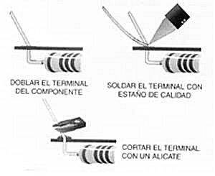 | Una vez insertado el componente, conviene doblar ligeramente los terminales hacia fuera para mantenerlo inmóvil en el circuito impreso.  Se da la vuelta después al circuito y se sueldan los terminales a las pistas de cobre, como se describe en los apartados siguientes.  Finalmente con un alicate de corte se recortan los terminales, es decir se corta la parte que sobresale de la soldadura; conviene sujetarla con los dedos mientras se corta con el fin de que no salga volando al cortarla.</TBODY>

Integrados en el zócalo
Para evitar dañar los circuitos integrados en la soldadura, y permitir una fácil sustitución, en lugar de soldarlos directamente se utiliza a menudo un zócalo de soporte.  Antes de insertar un integrado en un zócalo, los pines deben estar verticales: normalmente están ligeramente inclinados hacia afuera.  Un buen sistema para redirigirlos consiste en presionar el integrado contra una superficie rígida, por ejemplo la mesa de trabajo, como ilustra la figura. | 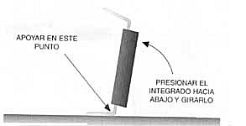

Preparar el soldador

El soldador
El soldador funciona como una plancha: es un resistor (comúnmente conocido como "resistencia") que se calienta con la corriente.
Existen además modelos portátiles, que funcionan con un pequeño quemador de gas, y otros de baja tensión, adecuados por ejemplo para ser alimentados con la batería del coche (12V).
Se requiere un cierto tiempo, normalmente unos minutos, para calentar estos modelos y para que alcancen la temperatura óptima para un correcto funcionamiento (normalmente entre 300 y 400 ºC).
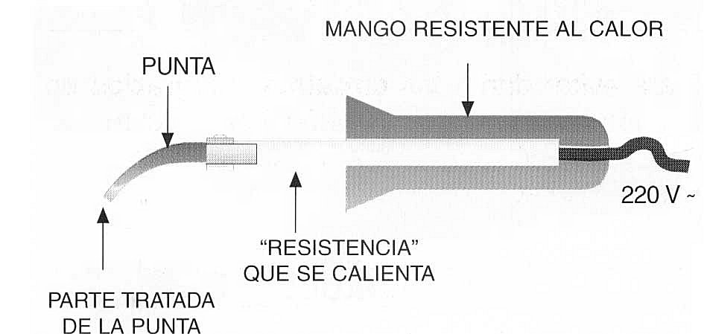
Los mejores modelos tienen una regulación termostática, que mantiene constante la temperatura de la punta en el valor indicado.

Preparación de la punta
Especialmente cuando el soldador es nuevo, pero es recomendable hacerlo siempre antes de soldar, es necesario asegurarse de que la punta esté perfectamente limpia y estañada.
Ello se consigue calentando un poco de estaño en la misma punta, de modo que el desoxidante que contiene elimine impurezas y oxidaciones.
Es útil emplear un tarro metálico para recoger las gotas de estaño fundido que caigan de la punta durante su utilización.

Útiles accesorios: limpieza y soporte
Para eliminar el exceso de estaño y los depósitos carbonosos que tienden a formarse en la punta, se pueden utilizar unas esponjas especiales de limpieza, que se pasan sobre la punta para limpiarla.
Algunos modelos requieren estar constantemente bañados para funcionar correctamente (y no dañarse), pero otros están previstos para su utilización en seco.
También es aconsejable utilizar un soporte para el soldador, de modo que no pueda entrar accidentalmente en contacto con otros materiales; incluye normalmente una esponja de limpieza.

Soldar y desoldar

Soldar
La operación en si es sencilla: se apoya el hilo de estaño sobre el punto a soldar y se calienta con la punta caliente del soldador.
Es necesario insistir durante el tiempo suficiente con el fin de que el estaño fije el cobre y el componente, ya que de otro modo se obtiene una "soldadura fría" de contacto incierto.
Por otra parte, si se insiste demasiado se puede recalentar o agotar el desoxidante del estaño, causando una soldadura opaca con rebabas.
El estaño debe "bañar" las superficies, como en la tercera imagen de la figura de abajo; si la soldadura no es buena puede limpiar la punta y probar de nuevo con estaño nuevo.
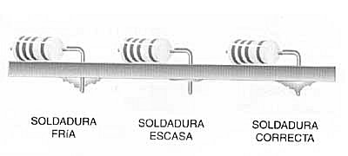

Demasiado y demasiado poco
Además del tiempo de soldadura, mayor para terminales o zonas de cobre más grandes, es necesario aprender a dosificar la cantidad de estaño.
Una soldadura con poco estaño puede ceder por efecto de vibraciones, mientras que utilizando demasiado se corre el riesgo de soldar varias "pistas" de cobre.
Un problema menos visible reside en las pequeñas rebabas de estaño, que pueden hacer un minúsculo "puente" entre dos pistas.
Generalmente son consecuencia de una excesiva insistencia con el soldador y se eliminan con la punta limpia y con estaño nuevo.

Desoldadura
Para eliminar un componente soldado, se puede utilizar la perilla de desoldadura especial, que absorbe estaño cuando se calienta con el soldador.
Una alternativa es el desoldador de presión, que aspira el estaño (previamente calentado) cuando se pulsa el botón de liberación.
No obstante, la desoldadura no es nunca una operación sencilla: conviene tener cuidado de no montar componentes en el sitio equivocado, para no tener después que quitarlos.

Trucos del oficio

Soldar un cable
Antes de soldar un cable es necesario pelarlo, es decir quitar el aislante en una determinada longitud, de modo que el conductor quede a la vista.
Esto se puede hacer con las tijeras de electricista, utilizando la cavidad especial, o bien con el pelacables automático, cómodo, aunque no demasiado barato.
Conviene estañar la parte pelada, es decir tocarla con el soldador y con estaño de modo que quede recubierta con una capa de estaño fresco; será más fácil la soldadura posterior.
El estañado es aconsejable aunque el cable no deba soldarse, sino simplemente insertarse en una sujeción de tornillos.

Como se suelda un conector
<TBODY>  Los conectores están a menudo colocados en posiciones complicadas, pero en primer lugar es necesario acordarse de ensartar en el cable la posible tapa, de otro modo se trabaja para nada.  Para realizar la soldadura primero se estañan bien el cable (pelado y muy corto) y el correspondiente contacto del conector, después se apoyan el uno contra el otro y se calientan brevemente.  Es importante que el estaño del conector este fresco, es decir, que contenga todavía mucho desoxidante: no se debe insistir con el soldador cuando se deposita.  Con un poco de práctica se puede llegar a soldar también los famosos conectores mini-DIN, que incluyen una decena de contactos en pocos milímetros. | <DIV align=center>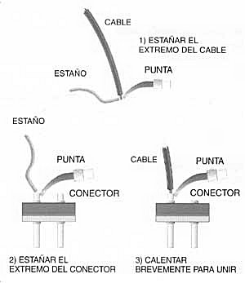</DIV></TBODY>

Soldadura alterna para no quemar
Los transistores, diodos y circuitos integrados están entre los componentes que más fácilmente pueden resultar dañados por un calor excesivo.
<TBODY>Es aconsejable esperar algunos segundos entre una soldadura y otra, o al menos (para los integrados) soldar a pines alternos, como ilustra la figura. | <DIV align=center>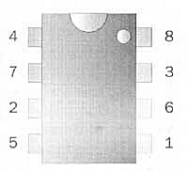</DIV></TBODY>

Riesgos y precauciones

Precauciones
Aparte del riesgo de descargas, limitado a cuando se trabaja con altas tensiones como 220V, es necesario tener cuidado al utilizar el soldador.
Uno se puede quemar, tanto tocándolo (mas de una persona lo ha cogido distraídamente por la punta...), como teniendo en la mano un cable o un componente mientras se suelda.
Aunque se trate en general de quemaduras leves, conviene tener en el botiquín una pomada adecuada.
Existe además el riesgo de incendio si el soldador entra en contacto con materiales inflamables (como el papel); obviamente, no debe tocar cables eléctricos (incluido el suyo) y no debe olvidarse encendido.

Proteger los ojos
Soldando y desoldando, pueden saltar pequeñas partículas de desoxidante y gotitas de estaño fundido.
Con el alicate sucede, sin embargo, que el terminal cortado (con el extremo afilado por el corte) puede salir disparado a cierta velocidad.
Por eso conviene proteger los ojos: quien no lleve gafas hará bien en ponerse un par de protección. Como ropa se puede vestir la clásica bata blanca de técnico.

El plomo es venenoso
El plomo (contenido en el estaño) es un metal tóxico que puede causar serios problemas de salud y de retraso mental en los niños.
La temperatura de soldadura no es tanta como para causar vapores peligrosos, como en las antiguas linotipias, pero es aconsejable lavarse bien las manos después de haber utilizado el estaño.
Las gotitas de estaño se deben recoger, especialmente si hay niños; además no se deben nunca limar, porque el polvo es nocivo por inhalación.
<!-- #EndEditable --><SCRIPT language=JavaScript src="MontajeCircuitos_archivos/pie.js"></SCRIPT><!-- #EndTemplate -->

